Placide Cappeau
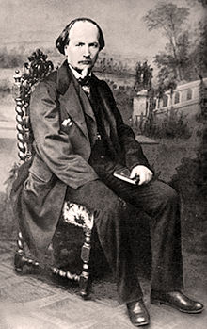
Placide Cappeau, né le 25 octobre 1808 à Roquemaure (Gard) où il est mort le 8 août 1877, est un poète français, connu surtout pour avoir été l'auteur du cantique Minuit, chrétiens.
Biographie
Il est le fils de Mathieu Cappeau, tonnelier, et d'Agathe Louise Martinet. D'abord destiné à succéder à son père dans l'entreprise familiale, qui consiste en l'exploitation de quelques vignes et d'une tonnellerie, il est victime d'un accident à l'âge de huit ans : alors qu'il joue avec l'un de ses camarades, un dénommé Brignon, qui manipule une arme à feu, le jeune Cappeau est blessé et doit être amputé de la main droite. Grâce à l'aide financière de Monsieur Brignon, qui participe pour moitié à ses frais de scolarité, il entre à l'école communale, puis au Collège royal d'Avignon, où, malgré son infirmité, il décroche un premier prix de dessin en 1825. Après des études secondaires à Nîmes et avec un baccalauréat ès lettres en poche, il poursuit des études de droit à Paris et obtient une licence en 1831.
Négociant en vins et spiritueux de profession, il est également poète et auteur du texte du célèbre cantique Minuit, chrétiens, qu'il aurait écrit, selon ses dires, le 3 décembre 1847 dans la diligence qui le conduisait à Paris, entre Mâcon et Dijon. En fait, ce cantique fut rédigé avant 1847 dans des circonstances apparemment plus banales. En outre, bien qu'il ait été l'auteur de ce que le compositeur Adolphe Adam, qui mit ses paroles en musique, appelait la « Marseillaise religieuse », Placide Cappeau était socialiste, républicain et anticlérical.
Il est également l'auteur du Château de Roquemaure, poème historique en vingt chants de plus de 9 000 vers, ainsi que de poèmes en langue provençale. Il reçut dans ses salons les grands noms du Félibrige, notamment Frédéric Mistral, Joseph Roumanille, Alphonse Daudet. Il fut également en relations avec Alphonse de Lamartine.

